**Инструкция для прохождения самооценки**

1. Требуется перейти на ресурс Росаккредитации <https://tourism.fsa.gov.ru>.
2. Пользователю необходимо нажать на кнопку «Пройти классификацию» (Рисунок 1).

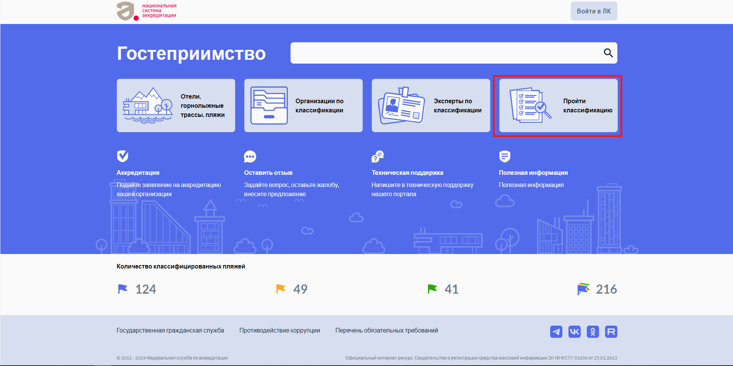

Рисунок 1 – Кнопка «Пройти классификацию»

1. Пользователю необходимо нажать на кнопку «Классифицировать новый объект» (Рисунок 2).

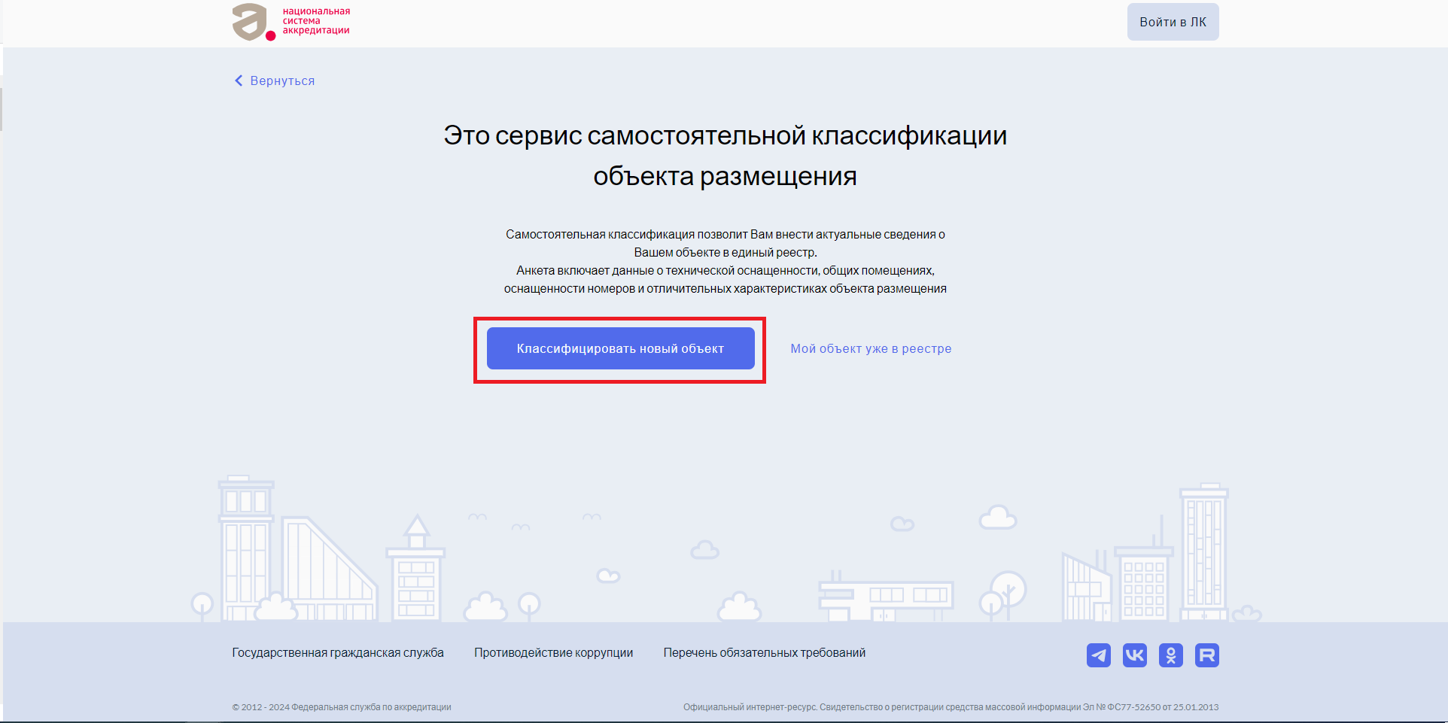

Рисунок 2 – Кнопка «Классифицировать новый объект»

1. Требуется произвести авторизацию на госуслугах (Сотрудник должен быть прикреплен к организации. *Как это сделать*: <https://www.gosuslugi.ru/help/faq/company_profile/sotrudnik_k_uz>)
2. Требуется выбрать личный кабинет сотрудника объекта классификации (Рисунок 3)

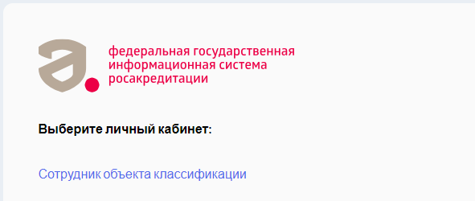

Рисунок 3 – ссылка на личный кабинет сотрудника объекта классификации

1. Сотруднику требуется нажать на кнопку «Далее» на экране краткой инструкции (Рисунок 4).

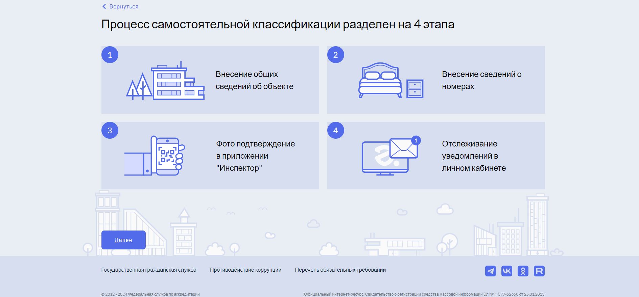

Рисунок 4 – экран краткой инструкции

1. Сотруднику требуется выбрать нужный тип объекта размещения и нажать на него.
2. Пользователь заполняет шаги, прикрепляет фотографию, для отображения объекта размещения в реестре.
3. Пользователь подтверждает внесенные данные на шаге 8.1, нажатием на кнопку «Подтвердить данные» (Рисунок 5).

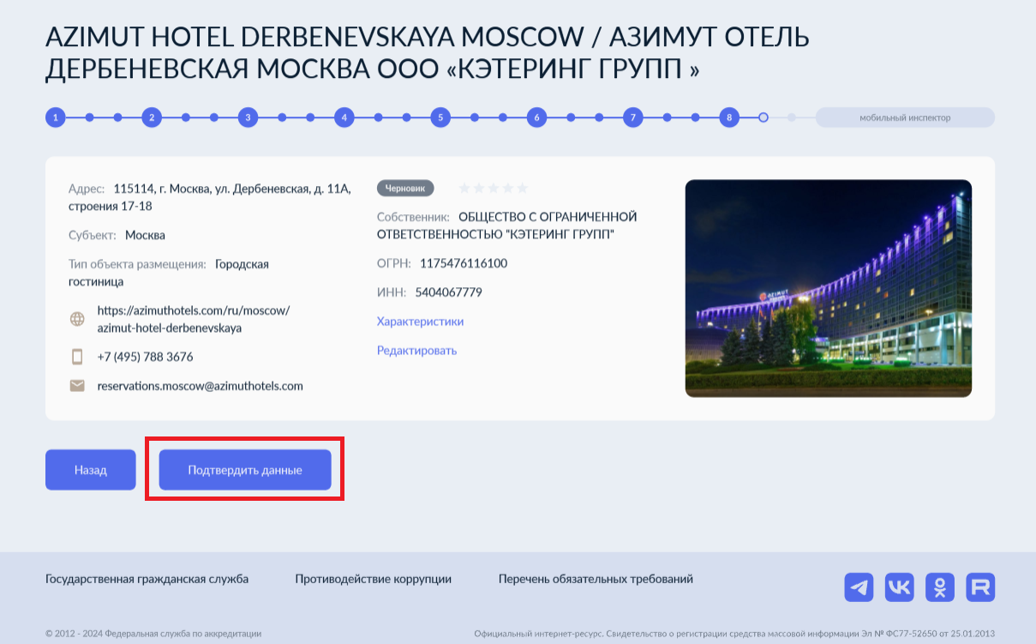

Рисунок 5 – кнопка подтверждения данных

1. Пользователь пропускает шаг со сканирование qr ссылкой на скачивание приложения (Рисунок 6) и нажимает на кнопку далее.

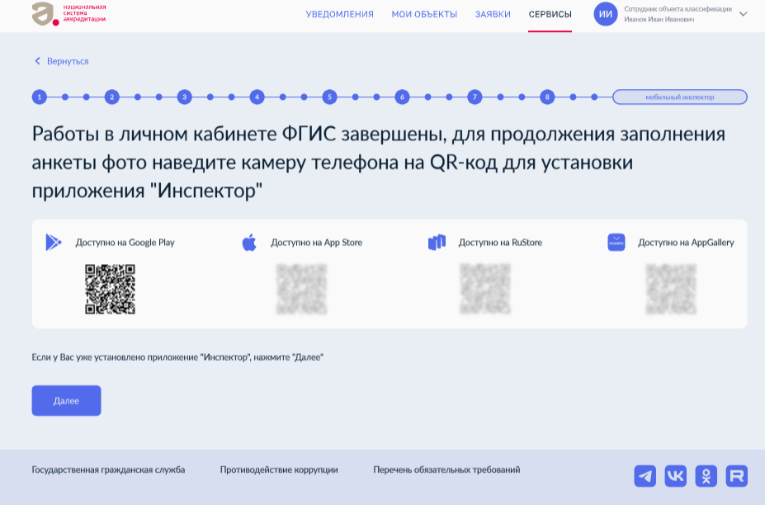

Рисунок 6 – экран скачивания

1. Пользователю необходимо установить приложение, направленное с файлом.

В случае, если приложение не удается установить есть два основных пути:

1. Откройте «Настройки» → «Приложения и уведомления» → «Дополнительно» → «Специальный доступ» → «Неизвестные приложения». Появится список всех приложений, которые умеют обрабатывать APK-файлы. Под каждым будет указано разрешение. Нажмите на иконку и переключите тумблер «Разрешить установку из этого источника».
2. Откройте «Настройки» → «Приложения и уведомления» → в правом верхнем углу нажмите три точки → «Специальный доступ» → «Установить неизвестные приложения». Появится список всех приложений, которые умеют обрабатывать APK-файлы. Под каждым будет указано разрешение. Нажмите на иконку и переключите тумблер «Разрешить установку из этого источника».
3. После установки приложения, в нем требуется авторизоваться при помощи госулуг.
4. Пользователь сканирует при помощи приложения qr размещенный во ФГИС Росаккредитации (Рисунок 7)

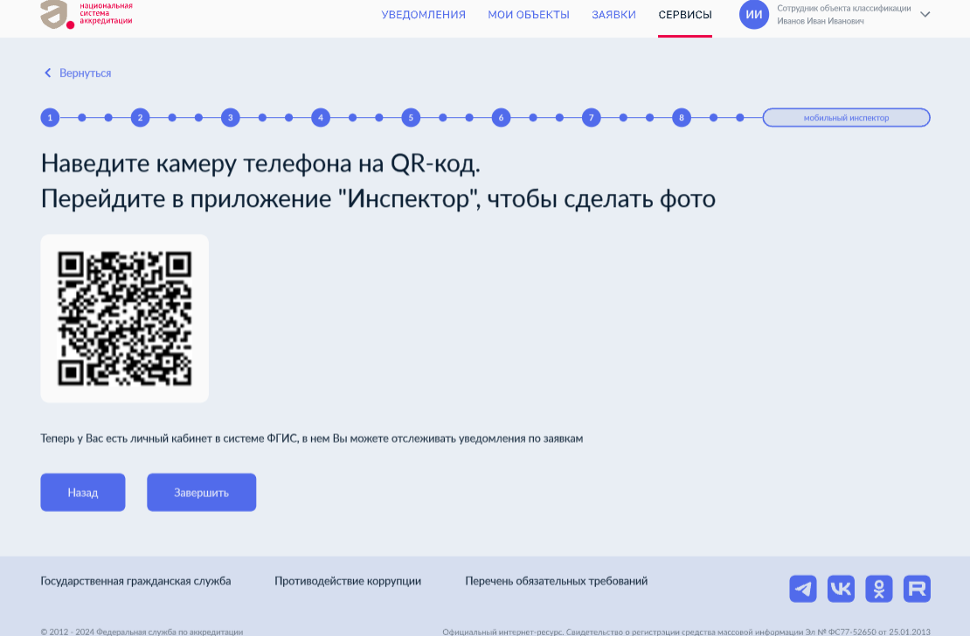

Рисунок 7 – QR для приложения Мобильный инспектор

1. Пользователь отвечает на вопросы в приложении